line(rune_debug, sorted_pts[0], sorted_pts[1], cv::Scalar(255,255,0), 5);//坤坤

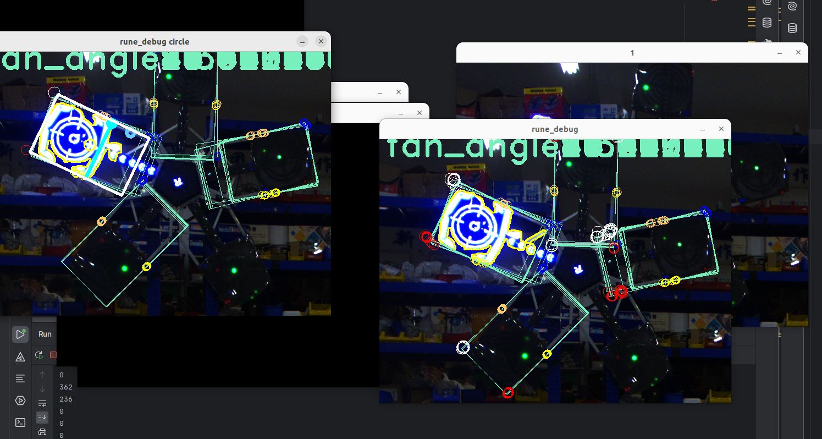
分析一下处理的过程吧，感觉有·问题，多开几个debug看看

还有一个就是蓝的能跑但有时候红的跑不出来？？灯条这个真是玄学？//mar22
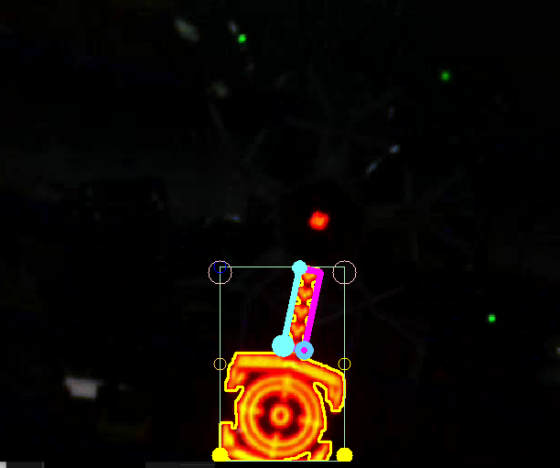

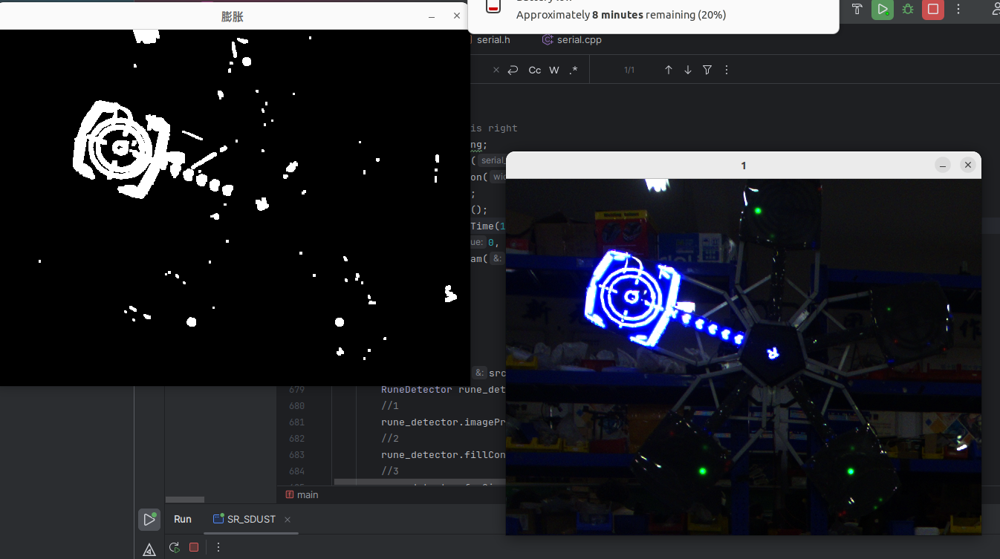
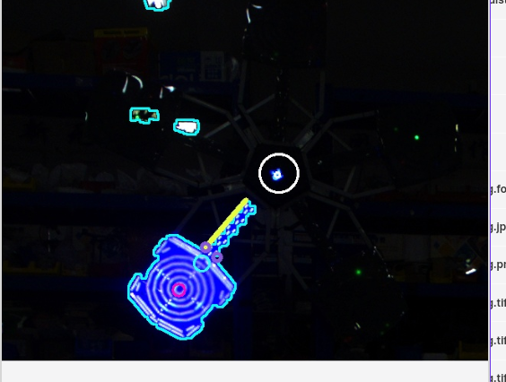
按理来说，ros版的参数拿过来就能用才对
但ros的参数太乱了，并且计算的真是不一定准（大概不准），但不至于说多了还是少了都有区别..,果然还是比例比像素靠谱？

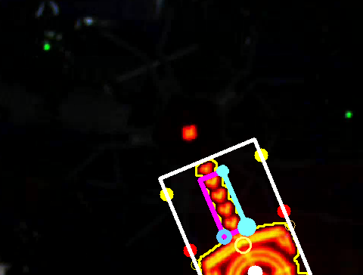
我的天哪居然是四个点这个lightsroipts，太神了，直呼神乎其技…………………

帅otto

